**TRƯỜNG ĐẠI HỌC CÔNG NGHỆ SÀI GÒN**

**KHOA CÔNG NGHỆ THÔNG TIN**

**___oOo___**

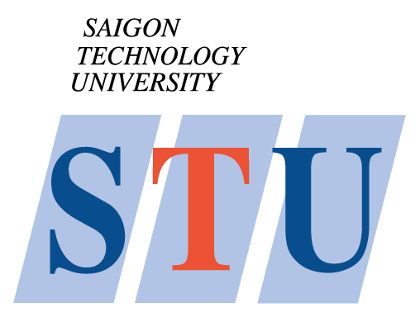

**AN NINH MẠNG**

(tái bản lần 1)

Sinh viên thực hiện

**Lê Hoàng Thân**

**MSSV: DH52201426**

Tái bản lần 2

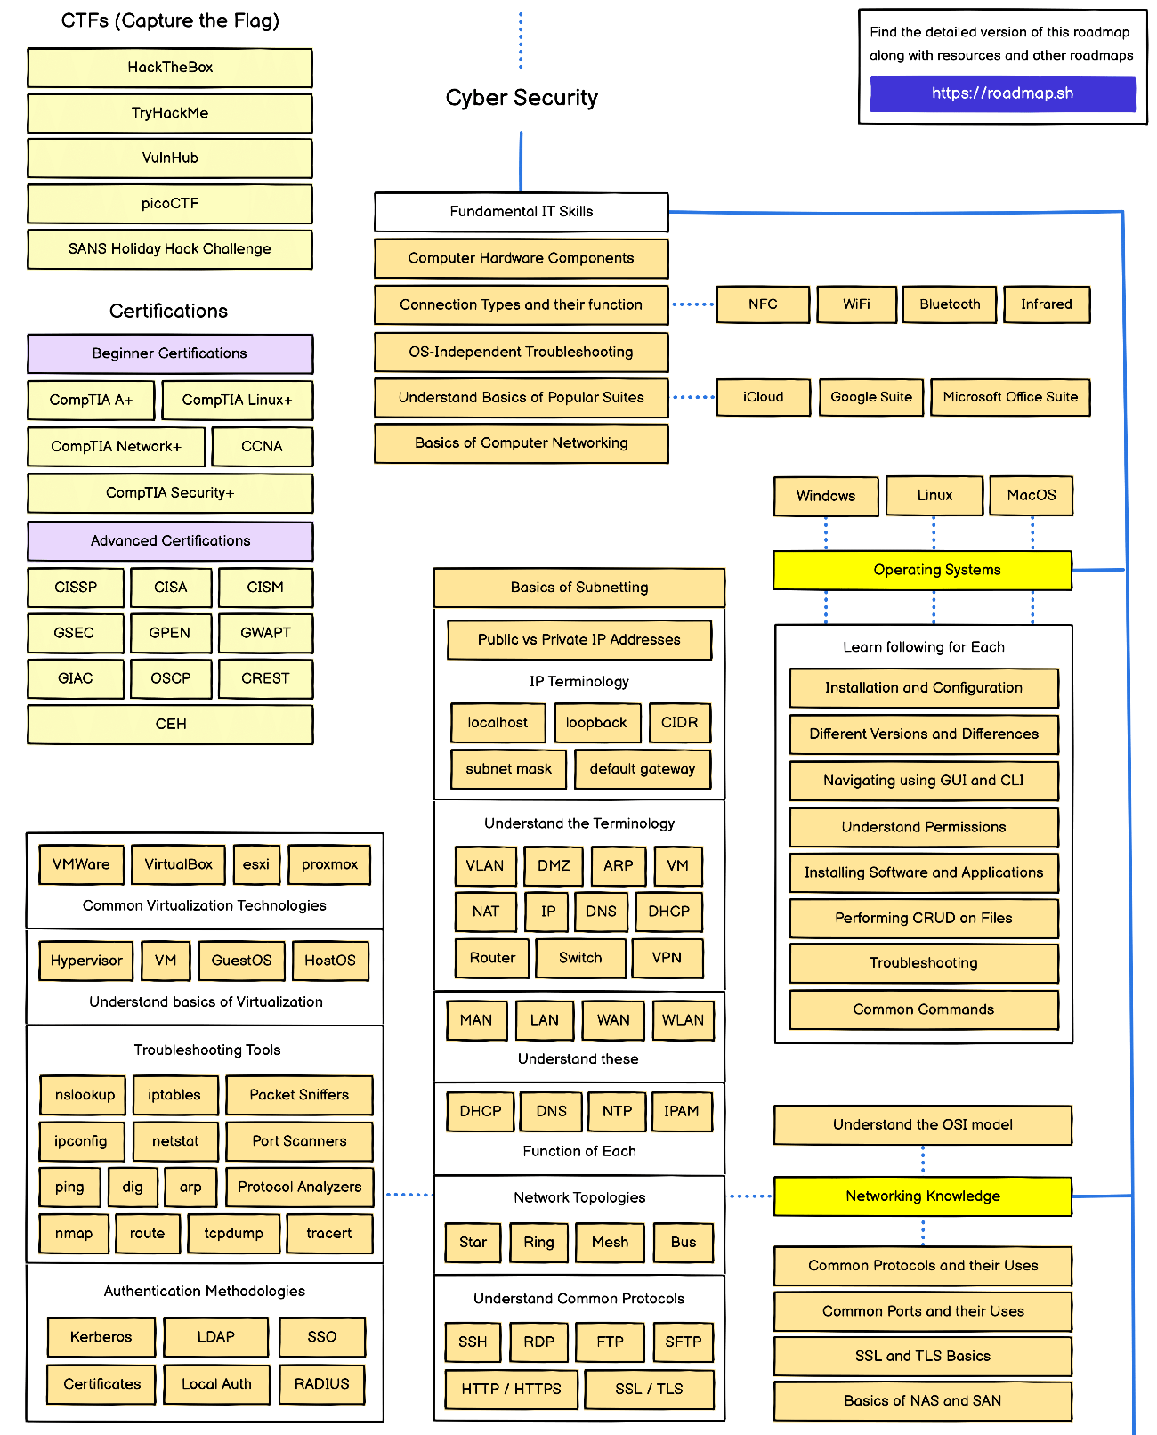

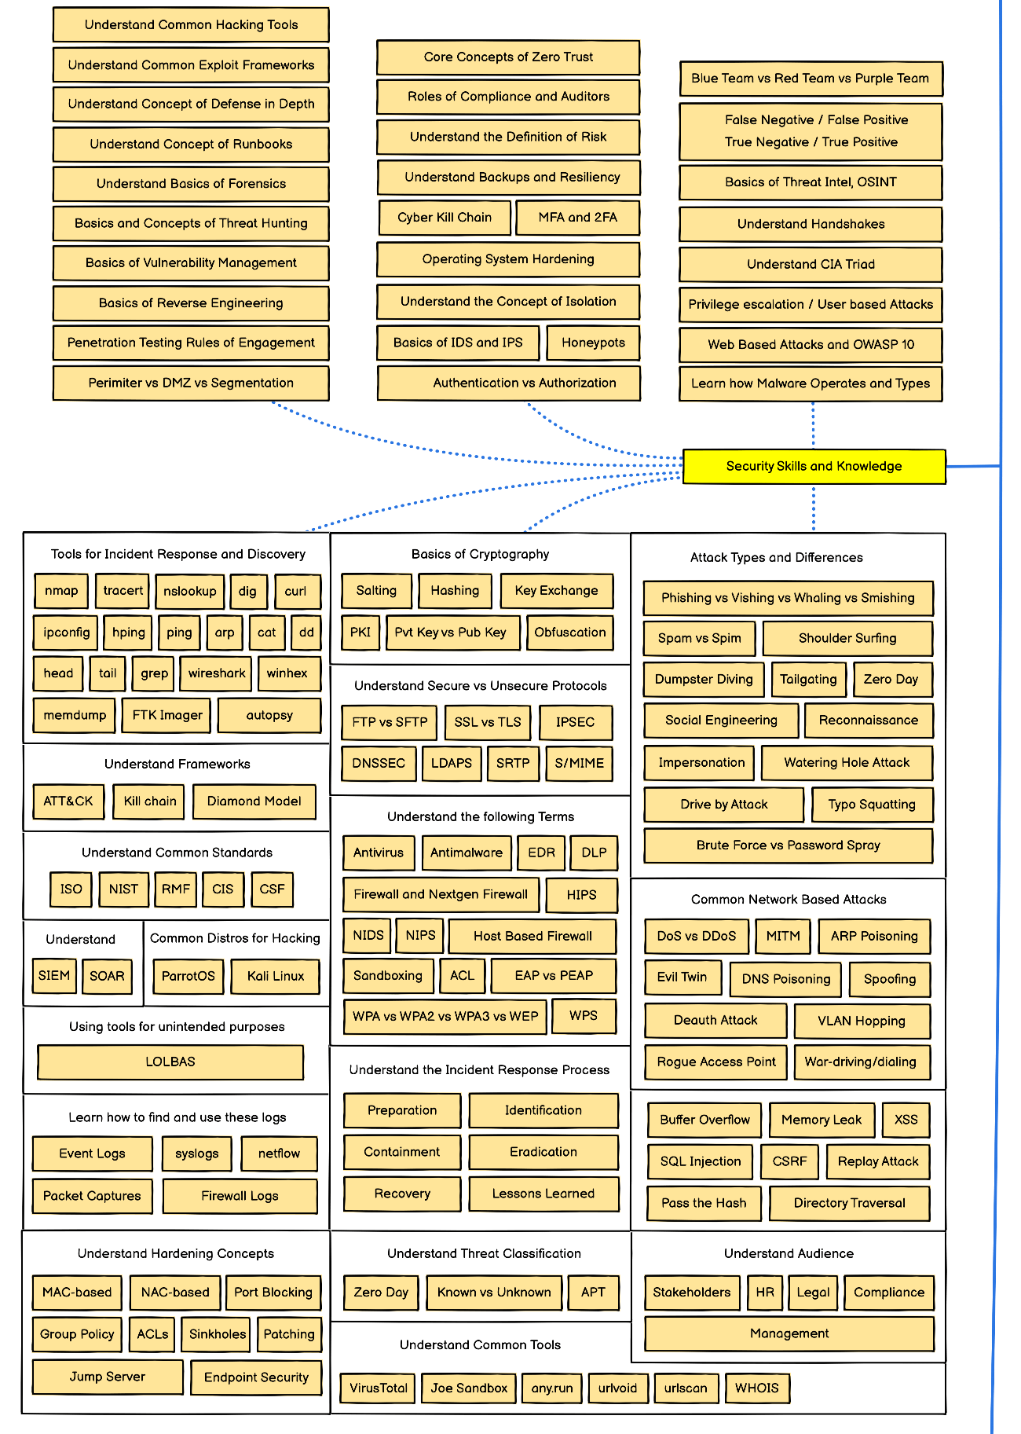

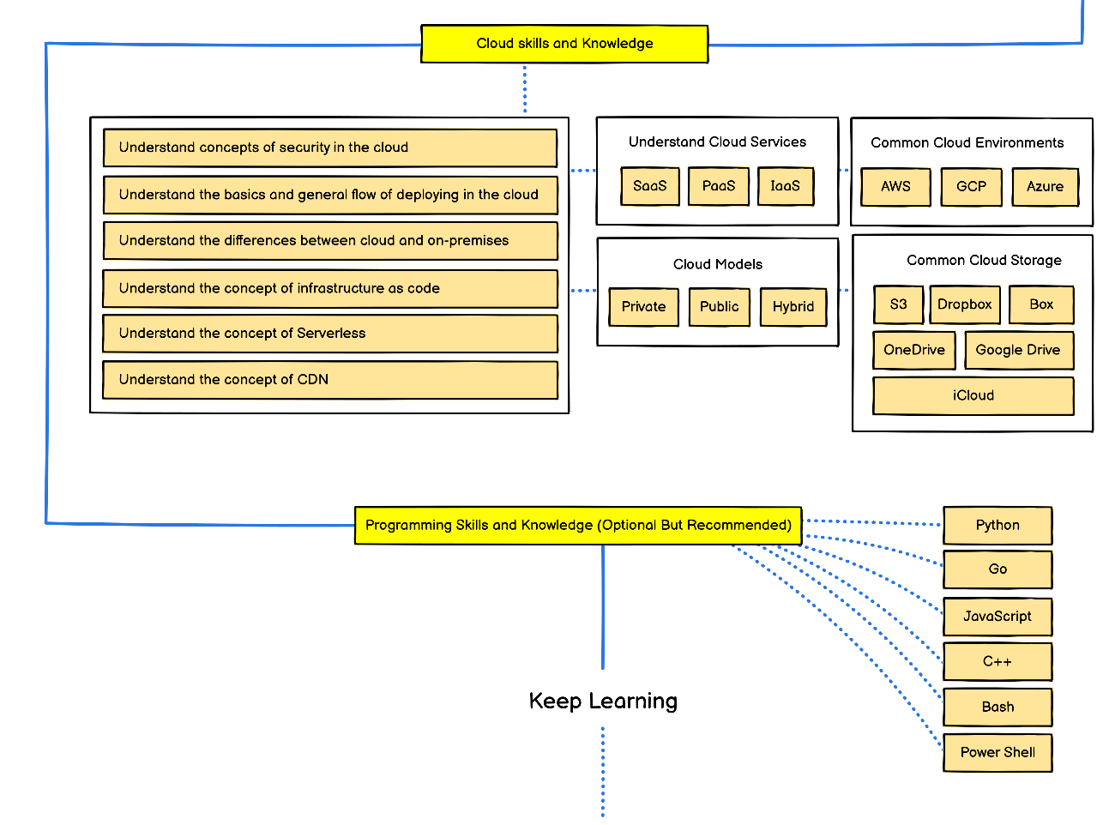

# **Bài 1: Kỹ năng công nghệ thông tin cơ bảncơ bản**

Các kỹ năng CNTT cơ bản là nền tảng để hiểu và điều hướng thế giới kỹ thuật số, cũng như đóng vai trò quan trọng trong an ninh mạng. Dưới đây là một số kỹ năng CNTT cần thiết.

## **Điều hướng máy tính**

Hiểu cách điều hướng hệ điều hành của máy tính là một kỹ năng quan trọng. Điều này bao gồm việc biết cách:

* Bật/tắt nguồn thiết bị
* Quản lý tập tin và thư mục
* Sử dụng phím tắt và tùy chọn nhấp chuột phải
* Cài đặt và gỡ bỏ phần mềm
* Tùy chỉnh cài đặt

## **Sử dụng Internet**

Có kiến ​​thức làm việc về cách điều hướng internet sẽ cho phép bạn truy cập thông tin và tài nguyên hiệu quả hơn. Các kỹ năng chính bao gồm:

* Duyệt web
* Tìm kiếm trên Internet
* Quản lý dấu trang
* Tải tập tin
* Hiểu siêu liên kết và địa chỉ web
* Nhận biết các trang web an toàn

## **Quản lý email**

Giao tiếp bằng email là một khía cạnh thiết yếu của thế giới kỹ thuật số hiện đại. Các kỹ năng quản lý email quan trọng là:

* Tạo và sắp xếp liên hệ
* Soạn, gửi và nhận email
* Phát hiện và tránh email rác, lừa đảo
* Quản lý tệp đính kèm email
* Hiểu nghi thức email

## **Xử lý văn bản**

Xử lý văn bản là một kỹ năng CNTT cơ bản hữu ích trong cả môi trường cá nhân và chuyên nghiệp. Các kỹ năng liên quan đến xử lý văn bản bao gồm:

* Định dạng văn bản (font, cỡ chữ, in đậm, in nghiêng, v.v.)
* Tạo và chỉnh sửa tài liệu
* Sao chép và dán văn bản
* Chèn hình ảnh và bảng
* Lưu và in tài liệu

## **Cài đặt phần mềm và ứng dụng**

Khả năng cài đặt và quản lý phần mềm có thể giúp trải nghiệm của bạn với công nghệ hiệu quả hơn và phù hợp với nhu cầu của bạn. Các kỹ năng cơ bản liên quan đến phần mềm bao gồm:

* Xác định các nguồn đáng tin cậy để tải xuống phần mềm
* Cài đặt và cập nhật ứng dụng
* Gỡ cài đặt các chương trình không mong muốn hoặc không cần thiết
* Cấu hình ứng dụng theo sở thích của bạn
* Cập nhật phần mềm để ngăn chặn lỗ hổng

## **Nhận thức về bảo mật kỹ thuật số**

Khi thế giới kỹ thuật số không ngừng phát triển, các mối đe dọa trên mạng cũng vậy. Do đó, việc duy trì cảnh giác và làm quen với các thực tiễn an ninh mạng phổ biến là rất quan trọng. Một số kỹ năng bảo mật kỹ thuật số cơ bản bao gồm:

* Tạo mật khẩu mạnh và độc đáo
* Đảm bảo kết nối Wi-Fi an toàn và cập nhật
* Nhận biết và tránh các nỗ lực lừa đảo
* Luôn cập nhật phần mềm và hệ điều hành
* Thường xuyên sao lưu dữ liệu

# **Bài 2: Linh kiện phần cứng máy tính**

Khi hiểu các kỹ năng CNTT cơ bản, người ta không thể bỏ qua tầm quan trọng của việc làm quen với các thành phần phần cứng máy tính thiết yếu. Đây là những bộ phận vật lý tạo nên hệ thống máy tính và việc hiểu chức năng của chúng sẽ giúp bạn khắc phục sự cố và bảo trì thiết bị của mình tốt hơn. Dưới đây là tổng quan ngắn gọn về một số thành phần phần cứng máy tính chính:

## **Bộ phận xử lý trung tâm (CPU)**

CPU đóng vai trò là trái tim và bộ não của máy tính. Nó thực hiện tất cả quá trình xử lý bên trong máy tính và chịu trách nhiệm thực hiện các hướng dẫn, thực hiện tính toán và quản lý luồng dữ liệu.

Những điểm chính:

* Được coi là “bộ não” của máy tính.
* Thực hiện tất cả các quy trình và tính toán chính.

## **Bo mạch chủ**

Bo mạch chủ là bảng mạch chính kết nối tất cả các thành phần của máy tính. Nó cung cấp một trung tâm trung tâm để liên lạc giữa CPU, bộ nhớ và các thành phần phần cứng khác.

Những điểm chính:

* Kết nối tất cả các thành phần phần cứng khác.
* Cho phép các thành phần giao tiếp với nhau.

## **Bộ nhớ (RAM)**

Bộ nhớ truy cập ngẫu nhiên (RAM) là nơi dữ liệu được lưu trữ tạm thời trong khi máy tính bật nguồn. Dữ liệu được CPU truy cập, ghi và viết lại liên tục. Hệ thống càng có nhiều RAM thì càng có thể xử lý đồng thời nhiều tác vụ hơn.

Những điểm chính:

* Lưu trữ tạm thời dữ liệu khi máy tính đang bật.
* Nhiều RAM hơn cho phép đa nhiệm tốt hơn.

## **Lưu trữ (Ổ cứng)**

Các thiết bị lưu trữ như ổ đĩa cứng (HDD) hoặc ổ cứng thể rắn (SSD) được sử dụng để lưu trữ dữ liệu vĩnh viễn trên máy tính, ngay cả khi thiết bị đã tắt nguồn. Hệ điều hành, phần mềm và tệp người dùng được lưu trữ trên các ổ đĩa này.

Những điểm chính:

* Lưu trữ vĩnh viễn cho dữ liệu.
* Có các loại ổ cứng và SSD, trong đó SSD nhanh hơn nhưng đắt hơn.

## **Bộ xử lý đồ họa (GPU)**

GPU chịu trách nhiệm hiển thị hình ảnh, video và hoạt ảnh trên màn hình máy tính. Chức năng chính của nó là xử lý và hiển thị đồ họa, giúp hình ảnh của bạn mượt mà và phản hồi nhanh.

Những điểm chính:

* Xử lý và xử lý đồ họa và hình ảnh.
* Quan trọng đối với các tác vụ chơi game, chỉnh sửa video và thiết kế đồ họa.

## **Bộ cấp nguồn (PSU)**

Bộ cấp nguồn cung cấp nguồn điện cần thiết cho tất cả các bộ phận trong máy tính. Nó chuyển đổi nguồn AC từ ổ cắm trên tường thành nguồn DC mà các bộ phận của máy tính yêu cầu.

Những điểm chính:

* Cung cấp năng lượng cho tất cả các thành phần máy tính.
* Chuyển đổi nguồn AC thành nguồn DC.

## **Thiết bị đầu vào/đầu ra**

Các thiết bị đầu vào như chuột, bàn phím hoặc máy quét được sử dụng để tương tác và nhập dữ liệu vào máy tính. Các thiết bị đầu ra, như màn hình hiển thị và loa, trình bày thông tin và dữ liệu ở định dạng mà chúng ta có thể hiểu được.

Những điểm chính:

* Thiết bị đầu vào cho phép người dùng tương tác với máy tính.
* Thiết bị đầu ra trình bày thông tin cho người dùng.

# **Bài 3: Các loại kết nối và chức năng của chúng**